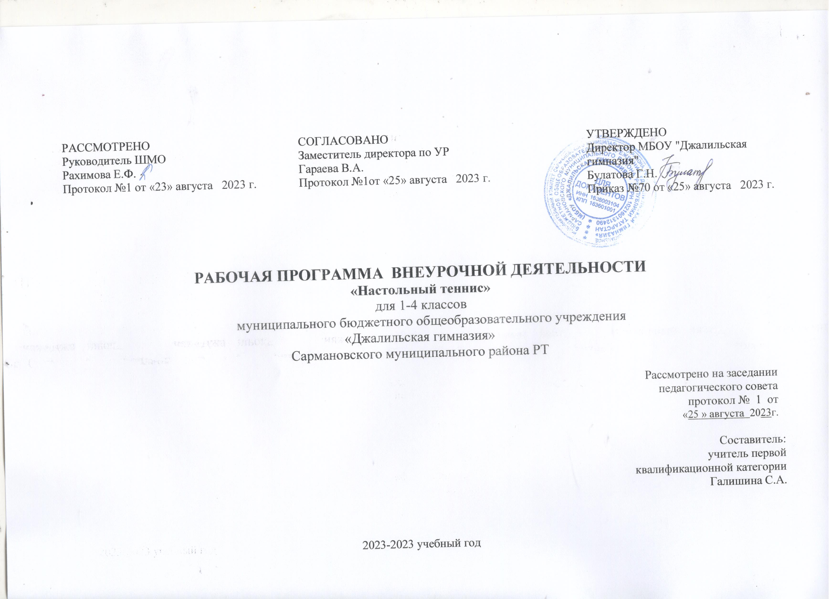

Рабочая программа курса «Настольный теннис» разработана на основании федерального государственного образовательного стандарта начального общего образования, основной образовательной программы начального общего образования муниципального бюджетного общеобразовательного учреждения «Джалильская гимназия», рекомендаций, изложенными в «Комплексной программе физического воспитания учащихся 1 – 11 классов» (В. И. Лях, А, А. Зданевич. – Москва: «Просвещение», 2015г.).
. Образовательная программа “Настольный теннис” имеет физкультурно-спортивную направленность по уровню освоения общекультурная.
Программа пропагандирует здоровый образ жизни и служит средством профилактики и коррекции здоровья. Особое внимание уделяется формированию правильной осанки, воспитанию и развитию основных физических качеств: быстроты, выносливости, силы, гибкости, ловкости. Физическая подготовка теннисиста осуществляется в тесной связи с овладением техники выполнения каждого упражнения. Одна из главных задач физической подготовки – повышение эффективности техники
Стремление превзойти соперника в быстроте действий, изобретательности, меткости бросков и других действий, направленных на достижение победы, приучает занимающихся мобилизовывать свои возможности, действовать с максимальным напряжением сил, преодолевать трудности, возникающие в ходе спортивной борьбы
Соревновательный характер игры, самостоятельность действий, непрерывное изменение обстановки, удача или неуспех вызывают у играющих проявление разнообразных чувств и переживаний. Высокий эмоциональный подъем способствует поддержанию постоянной активности и интереса к игре. Эти особенности настольный тенниса создают благоприятные условия для воспитания у занимающихся умения управлять эмоциями, не терять контроля за своими действиями, в случае успеха не ослаблять борьбы, а при неудаче не падать духом.
Целью программы является формирование разносторонне гармонически физически развитой личности, готовой к активной творческой самореализации в пространстве общечеловеческой культуры; использование средств настольного тенниса для укрепления и сохранения собственного здоровья, воспитания ответственности и профессионального самоопределения в соответствии с индивидуальными способностями в организации здорового образа жизни.
В рамках реализации этой цели программа по настольному теннису для обучающихся начальной школы будет способствовать решению следующих задач:
- Формирование здорового образа жизни средствами настольного тенниса.
- Развитие основных физических качеств, формирование жизненно важных двигательных умений и навыков.
- Укрепление и сохранение здоровья, развитие специальных психофизических качеств (реакция, внимание, мышление), воспитание гармонично-развитой личности, нацеленной на многолетнее сохранение высокого уровня общей работоспособности.
- Воспитание положительных качеств личности, коллективного взаимодействия и сотрудничества в учебной и соревновательной деятельности.

Личностные, метапредметные и предметные результаты освоения программы.
Личностные результаты отражаются в индивидуальных качественных свойствах обучающихся, которые приобретаются в процессе освоения учебного предмета «Физическая культура». Эти качественные свойства проявляются, прежде всего, в положительном отношении обучающихся к занятиям двигательной (физкультурной) деятельностью, накоплении необходимых знаний, а также в умении использовать занятия настольным теннисом для удовлетворения индивидуальных интересов и потребностей, достижения личностно значимых результатов в физическом совершенстве. При занятиях настольным теннисом стимулируется работа сердечно-сосудистой системы, развивается выносливость, скоростно-силовые и скоростные способности, укрепляются крупные мышц рук, плеч, ног. Настольный теннис развивает такие жизненно важные качества как реакция на движущийся объект, реакция антиципации (предугадывания), быстрота мышления и принятия решений в неожиданно меняющихся игровых условиях, концентрация внимания и распределение внимания, что существенно сказывается на умственной деятельности и процессе обучения. Происходит общее укрепление и оздоровление организма. Дети учатся понимать собственное тело, управлять им, что помогает избежать травмоопасных ситуаций на переменах и при всех видах физической активности. Соревновательный элемент в настольном теннисе способствует развитию личности ребенка, в частности качеств лидера, воспитывает целеустремленность и бойцовские качества. Настольный теннис позволяет выразить себя как индивидуально, так и как игрока команды. Способствует развитию уверенности в себе, умению ставить и решать двигательные задачи. Через усвоение теннисного этикета служит прекрасным средством коммуникативного общения, развивает навыки сотрудничества и взаимопонимания.
Метапредметные результаты характеризуют уровень сформированности качественных универсальных способностей обучающихся, проявляющихся в активном применении знаний и умений в познавательной и предметно-практической деятельности. Приобретенные на базе освоения содержания предмета «Физическая культура», в единстве с освоением программного материала других образовательных дисциплин, универсальные способности потребуются как в рамках образовательного процесса - умение учиться, так и в реальной повседневной жизни обучающихся.
В области физической культуры:
- владение широким арсеналом двигательных действий и физических упражнений на базе овладения упражнений с мячом и ракеткой, активное использование настольного тенниса в самостоятельно организуемой спортивно-оздоровительной и физкультурно-оздоровительной деятельности;
- владение способами наблюдения за показателями индивидуального здоровья, физического развития, использование этих показателей в организации и проведении самостоятельных форм занятий по настольному теннису.
Предметные результаты характеризуют опыт обучающихся в творческой двигательной деятельности, которые приобретаются и закрепляются в процессе освоения учебного предмета «Физическая культура». Приобретаемый опыт проявляется в освоении двигательных умений и навыков, умениях их применять при решении практических задач, связанных с организацией и проведением самостоятельных занятий по настольному теннису.
В области познавательной культуры:
- владение знаниями об особенностях индивидуального здоровья и о функциональных возможностях организма, способах профилактики заболеваний средствами физической культуры, в частности настольного тенниса;
В области нравственной культуры:
- способность управлять своими эмоциями, проявлять культуру общения и взаимодействия в процессе занятий физической культурой, игровой и соревновательной деятельности в настольном теннисе;
- владение умением предупреждать конфликтные ситуации во время совместных занятий физической культурой и спортом, разрешать спорные проблемы на основе уважительного и доброжелательного отношения к окружающим, самообладанием при проигрыше и выигрыше.
В области трудовой культуры:
- умение содержать в порядке спортивный инвентарь и оборудование, спортивную одежду, осуществлять их подготовку к занятиям и спортивным соревнованиям.
В области эстетической культуры:
- умение длительно сохранять правильную осанку при разнообразных формах движения и передвижений;
- умение передвигаться и выполнять сложно координационные движения красиво легко и непринужденно.
В области коммуникативной культуры:
- владение умением оценивать ситуацию и оперативно принимать решения, находить адекватные способы поведения и взаимодействия с партнерами во время учебной и игровой деятельности.
В области физической культуры:
- владение навыками выполнения жизненно важных двигательных умений (ходьба, бег, прыжки, и др.) различными способами, в различных изменяющихся внешних условиях;
- владение навыками выполнения разнообразных физических упражнений, технических действий в настольном теннисе, а также применения их в игровой и соревновательной деятельности;
- умение максимально проявлять физические способности при выполнении тестовых заданий по настольному теннису.
Планируемые результаты изучения учебного предмета
Обучающиеся овладевают следующими умениями и навыками:
- свободно обращаться с ракеткой и мячом, уверенно ловить мяч руками с отскока и с лета, катать мячи руками и ракеткой по различным направлениям (линия, диагональ), останавливать ракеткой катящийся мяч, уверенно выполнять «чеканку» (отбивания мяча от пола), подбивать мяч на ладонной и тыльной сторонах ракетки, контролируя при движении высоту и вертикальное направление отскока мяча;
- выполнять имитацию ударов срезкой справа и слева с правильным балансом, показывать расположение точки контакта, делать окончание удара с поднятым локтем на уровне плеч;
- выполнять серии розыгрышей ударами срезкой друг с другом в паре только справа или только слева с акцентом на: а) технику исполнения, б) удержание мяча в игре;
- перемещаться в стороны от центра стола на 2-3 шага и играть с чередованием ударов срезкой справа – слева;
- уверенно выполнять удары срезкой в средней точке полета мяча в правильной стойке;
- иметь представление о правилах игры и способе начисления очка при игре на счет;
- активно сотрудничать с другими детьми на занятии, проявлять положительные эмоции при двигательной активности.
Содержание
Знания о физической культуре
Физическая культура в современном обществе. История развития настольного тенниса, и его роль в современном обществе. Оборудование и спортинвентарь для настольного тенниса. Правила безопасности игры. Правила соревнований.
Способы двигательной деятельности
Выбор ракетки и способы держания. Жесткий хват, мягкий хват, хват «пером». Разновидности хватки «пером», «малые клещи», «большие клещи».
Удары по мячу накатом. Удар по мячу с полулета, удар подрезкой, срезка, толчок.
Игра в ближней и дальней зонах. Вращение мяча.
Основные положения теннисиста. Исходные положения, выбор места. Способы перемещения. Шаги, прыжки, выпады, броски. Одношажные и двухшажные перемещения.
Подача (четыре группы подач: верхняя, боковая, нижняя и со смешанным вращением). Подачи: короткие и длинные. Подача накатом, удары слева, справа, контрнакат (с поступательным вращением). Удары: накатом с подрезанного мяча, накатом по короткому мячу, крученая «свеча» в броске.
Тактика одиночных игр.
Игра в защите.
Основные тактические комбинации.
При своей подаче: а) короткая подача; б) длинная подача. При подаче соперника: а) при длинной подаче — накат по прямой; 6) при короткой подаче — несильный кистевой накат в середину стола.
Применение подач с учетом атакующего и защищающего соперника.
Основы тренировки теннисиста. Специальная физическая подготовка. Упражнения с мячом и ракеткой. Вращение мяча в разных направлениях.
Тренировка двигательных реакций. Атакующие удары (имитационные упражнения) и в игре.
Передвижения у стола (скрестные и приставные шаги, выпады вперед, назад и в стороны).
Тренировка удара: накатом у стенки, удары на точность.
Игра у стола. Игровые комбинации. Подготовка к соревнованиям (разминка общая и игровая).

Учебно-тематическое планирование

№ п/п | Виды программного материала | Количество часов
1 | Теория | 4
2 | Общефизическая подготовка | 3
3 | Специальная физическая подготовка | 3
4 | Обучение техническим приёмам | 9
5 | Интегральная подготовка | 6
6 | Обучение тактическим действиям и двухсторонняя игра | 10
 | Итого | 35

Календарно-тематическое планирование

№  п/п | Тема  занятия | Кол-  во  часов | Основные виды деятельности обучающихся | Календарные сроки
 |  |  |  | План | Факт
1 | Физическая культура в современном обществе. | 1 | Знакомство с т/б на уроках по настольному теннису | 07.09
2 | История развития настольного тенниса, и его роль в современном обществе. | 1 | Изучение теоретического материала по настольному теннису | 14.09
3 | Оборудование и спортинвентарь для настольного тенниса. | 1 | Изучение теоретического материала по настольному теннису | 21.09
4 | Правила безопасности игры. Правила соревнований. | 1 | Изучение теоретического материала по настольному теннису | 28.09
5 | Выбор ракетки и способы держания. | 1 | Изучение теоретического материала по настольному теннису | 05.10
6 | Жесткий хват, мягкий хват, хват «пером». | 1 | Разучивание различных видов хвата | 12.10
7 | Разновидности хватки «пером», «малые клещи», «большие клещи». | 1 | Выполнение различные хваты | 19.10
8 | Удары по мячу накатом. | 1 | Выполнять удары по мячу накатом | 26.10
9 | Удар по мячу с полулета, удар подрезкой, срезка, толчок. | 1 | Выполнять удар по мячу с полулета, удар подрезкой, срезка, толчок | 09.11
10 | Игра в ближней и дальней зонах. | 1 | Играть в ближней и дальней зонах | 16.11
11 | Вращение мяча. | 1 | Выполнять вращение мяча | 23.11
12 | Основные положения теннисиста. | 1 | Разучить основные положения теннисиста. | 30.11
13 | Исходные положения, выбор места. | 1 | Выполнять исходные положения | 07.12
14 | Способы перемещения. Шаги, прыжки, выпады, броски. | 1 | Выполнять способы перемещения. Шаги, прыжки, выпады, броски | 14.12
15 | Одношажные и двухшажные перемещения. | 1 | Выполнять одношажные и двухшажные перемещения | 21.12
16 | Подача (четыре группы подач: верхняя, боковая, нижняя и со смешанным вращением). | 1 | Выполнять подачи (четыре группы подач: верхняя, боковая, нижняя и со смешанным вращением) | 28.12
17 | Подачи: короткие и длинные. | 1 | Выполнять подачи: короткие и длинные | 11.01
18 | Подача накатом, удары слева, справа, контрнакат (с поступательным вращением). | 1 | Выполнять подача накатом, удары слева, справа, контрнакат (с поступательным вращением) | 18.01
19 | Удары: накатом с подрезанного мяча, накатом по короткому мячу, крученая «свеча» в броске. | 1 | Выполнять удары: накатом с подрезанного мяча, накатом по короткому мячу, крученая «свеча» в броске. | 25.01
20 | Тактика одиночных игр | 1 | Выполнять тактические действия в одиночных играх | 01.02
21 | Игра в защите | 1 | Играть в защите | 08.02
22 | Основные тактические комбинации. При своей подаче:  а) короткая подача;  б) длинная подача. | 1 | Выполнять основные тактические комбинации | 15.02
23 | Основные тактические комбинации  При подаче соперника:  а) при длинной подаче — накат по прямой;  6) при короткой подаче — несильный кистевой накат в середину стола. | 1 | Выполнять основные тактические комбинации | 22.02
24 | Применение подач с учетом атакующего и защищающего соперника. | 1 | Выполнять подачи с учетом атакующего и защищающего соперника. | 29.02
25 | Основы тренировки теннисиста. Специальная физическая подготовка. | 1 | Знать основы тренировки теннисиста. Специальная физическая подготовка | 07.03
26 | Упражнения с мячом и ракеткой. Вращение мяча в разных направлениях. | 1 | Упражнения с мячом и ракеткой. Вращение мяча в разных направлениях | 14.03
27 | Тренировка двигательных реакций. Атакующие удары (имитационные упражнения) и в игре. | 1 | Выполнять атакующие удары (имитационные упражнения) и в игре | 21.03
28 | Передвижения у стола (скрестные и приставные шаги, выпады вперед, назад и в стороны). | 1 | Выполнять передвижения у стола | 04.04
29 | Основы тренировки теннисиста. Общефизическая  подготовка. | 1 | Знать основы тренировки теннисиста. Общефизической подготовки | 11.04
30 | Тренировка удара: накатом у стенки, удары на точность. | 1 | Выполнять удары: накатом у стенки, удары на точность. | 18.04
31-32 | Игра у стола. Игровые комбинации. | 2 | Играть у стола | 25.04  02.05
33 | Парная игра | 1 | Играть у стола | 09.05
34-35 | Соревнования | 2 | Играть у стола | 16.05  23.05

Планируемые результаты изучения предмета.
- демонстрировать стабильность выполнения технических действий: подачи, приема подачи, ударов справа и слева срезкой, накатом и топ-спином;
- иметь представление о точке удара, выполнять удар в средней и низкой точках отскока мяча,
- выполнять закрытые комбинации по заданной схеме выполнения ударов и открытые комбинации с заданным способом выигрыша очка;
- при розыгрыше очка использовать атакующий удар, при игре накатами уметь выигрывать очко завершающим ударом;
- активно двигаться по всей площадке, демонстрируя стабильную точку удара, правильное перемещение к мячу, остановку и возврат в исходное положение;
- при игре с соперником уметь переводить мяч, чтобы сыграть в свободную сторону, понимать геометрию стола, видеть правильный момент защиты и атаки, для выигрыша очка связывать удары между собой;
- знать порядок ведения счета в партии, встрече, командном матче;
- иметь положительный настрой на соревнования.

Список используемой литературы.

1. Байгулов Ю.П., Романин А.Н. Основы настольного тенниса. М.: ФиС, 1980.
2. О.В.Матыцин, Настольный теннис. Неизвестное об известном, М.: РГАФК, 1995
3. Амелин А.Н., Современный настольный теннис. М.: ФиС, 1982 г.
4. Медиаресурсы и Интернет-ресурсы
www.scientific.ru
www.openclass.ru
www.bio.1 september.ru

